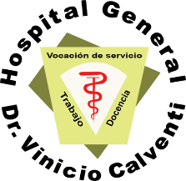
Hospital General
Dr. Vinicio Calventi
(Los Alcarrizos)

“AÑO DEL FOMENTO DE LAS EXPORTACIONES

30 de noviembre del 2018.

Certificación

Durante el mes de noviembre del 2018 no existe programa

Dr. Cristian de los Santos
Sub director de planificación

